# 新增：

1. 戶號-額度

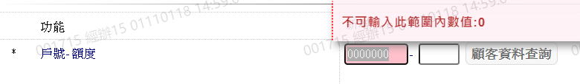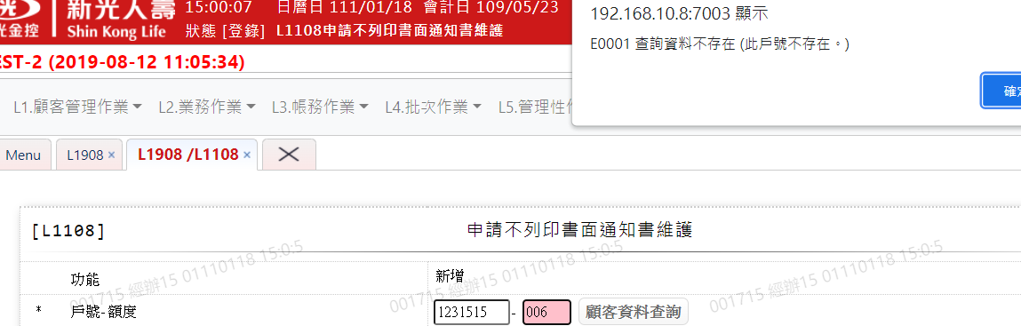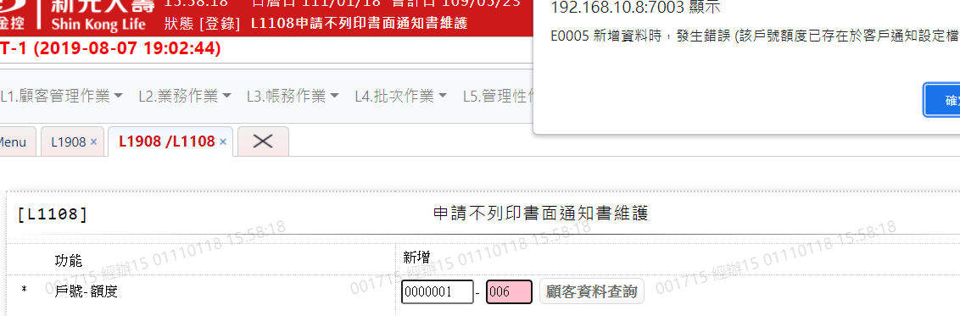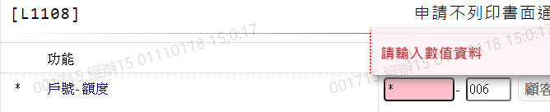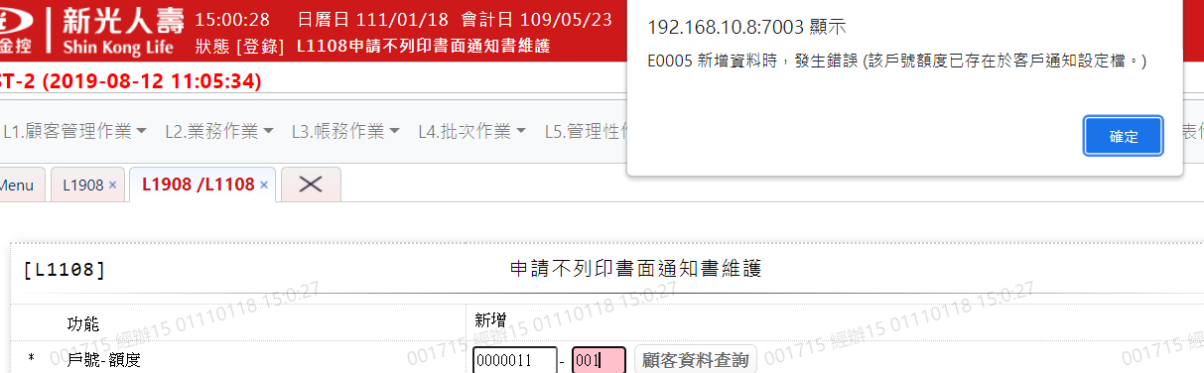

1. 申請日期

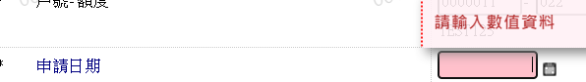

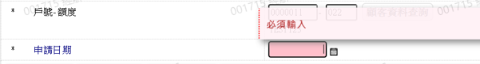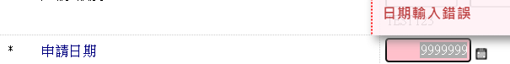

1. 不寄送書面

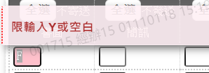

1. 不發送簡訊

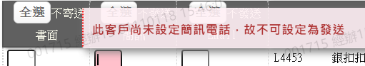

1. 不發送Email

